学 院 ： 专业： 学号： 姓名：

装 订 线
4．定积分
的值等于（ ）.
A.
B.
C．
D.
5．
为
的（ ）.
A.可去间断点 B. 无穷间断点 C．跳跃间断点 D. 连续点

三、计算题（每小题7分，共28分）
1. 求由参数方程
所确定的函数的二阶导数
.
2．求曲线
的凹凸区间和拐点.
3. 计算定积分
.
4. 求微分方程
的通解.
四、（8分）证明:当
时，
.
五、（8分）如果二阶可微函数
满足方程:
,且已知
,求
.
六、（7分）设
在
上连续, 在
内可导, 求证: 存在
,使得

七、（9分）设 D 是位于曲线
下方、x 轴上方的无界区域.
(1) 求区域D 绕 x 轴旋转一周所成旋转体的体积
;
( 2 ) 当a 为何值时,
最小? 并求此最小值.
广东工业大学考试试卷 ( A )
课程名称: 高等数学A(1) 试卷满分 100 分
考试时间: 2008 年 1 月 14 日 (第 20 周 星期一 )
题 号 | 一 | 二 | 三 |  |  |  | 四 | 五 | 六 | 七 | 总分
题 号 | 一 | 二 | 1 | 2 | 3 | 4
评卷得分
评卷签名
复核得分
复核签名
一、填空题：（每小题4分，共20分）
1.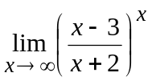= .
2. 设  是由方程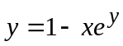所确定的隐函数，则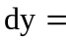 .
3. 设可导, 则 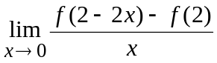 = .
4. 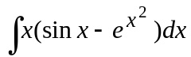= .
5. 微分方程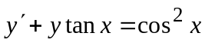满足初始条件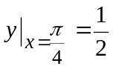的特解为 .
二、选择题：（每小题4分，共20分）
1. 设函数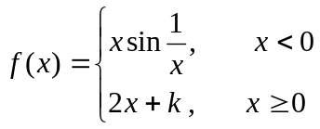 在处连续, 则 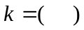.
A． B. 0 C．  D. 2
2. 设函数在 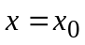处取得极值, 则有（ ）.
A．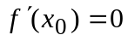 B. 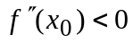
C．或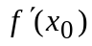不存在 D. 不存在
3. 极限 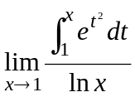 的值等于（ ）.
A. B. C．1 D.

